Лига Критериум RUNNING TUIMAZY
(3 этап)
ПОЛОЖЕНИЕ
ЦЕЛИ ПАРКРАНА:
- развития массового спорта и популяризации бега;
- пропаганды здорового образа жизни и приобщения населения к активным занятиям физической культурой и спортом.
МЕСТО И СРОКИ ПРОВЕДЕНИЯ
5 этапов, 5 дистанций, 5 локаций.
№ | Название локации | Расстояние
1 этап | Сквер Нефтяников | 1 км
2 этап | Центральный парк | 2 км
3 этап | Лыжная база | 3 км
4 этап | Райман-тау | 4 км
5 этап | Агирово – Зигитяк | 5 км

Четвёртый этап 15 июня 2025 г. в 9:00 сбор, г. Туймазы, Лыжная база, турники. Остальные этапы через каждые две недели в субботу или воскресенье, на усмотрение организатора. Вся информация о проведение следующих этапов будет доступна на интернет ресурсе https://orgeo.ru.
ТРЕБОВАНИЯ К УЧАСТНИКАМ И УСЛОВИЯ ИХ ДОПУСКА
Участие в мероприятия бесплатное.
К участию допускаются все желающие старше 18 лет, имеющие допустимый уровень подготовки и не имеющих медицинский противопоказаний в данном виде спорта.
Возможно участие ОНЛАЙН в любое для вас доступное время суток. Время начало ОНЛАЙН участия - день начала этапа. Время выполнения забега 1 неделя со дня начала этапа. Трек дистанции прикреплён к событию. Результат выполнения забега необходимо прислать на электронной почте parkrun@internet.ru с указание полностью ФИО участника и контактные данные. Результатом выполнения дистанции будет скрин экрана приложения трекера на смартфоне, где будет виден сам трек дистанции и время выполнения дистанции. Использование одного и того же гаджета для регистрации времени выполнения нескольких участников одновременно не допускается.
По результатам выполнения забега можно заказать памятные медали.
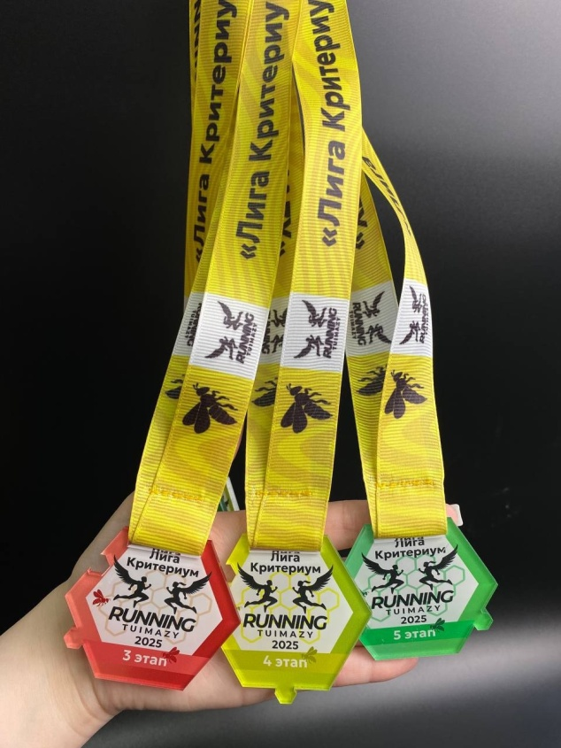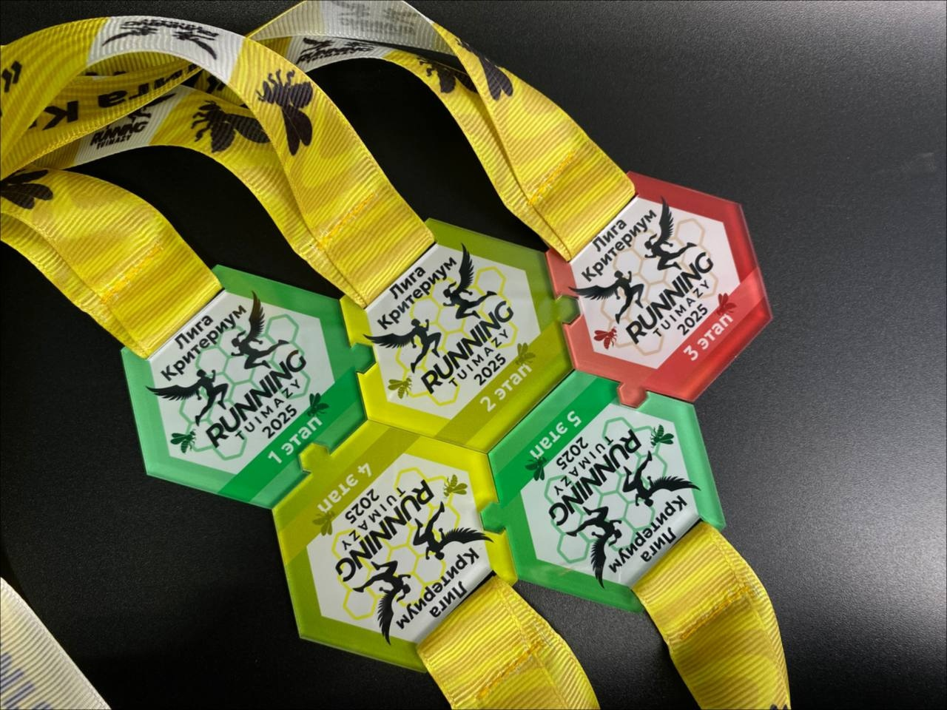
5 медалей-пазлов за выполнение задания по 3 видам сложности. Стоимость медали и как её получить уточняйте у организатора на месте сбора в день проведения мероприятия.

- Зелёный уровень сложности – Я только учусь
- Жёлтый уровень сложности – Мне в удовольствие
- Красный уровень сложности – Локомотив
Каждому уровню соответствует цвет медали.
Уровни критериума для женщин.
№ | Уровень | Этап 1 | Этап 2 | Этап 3 | Этап 4 | Этап 5
1 | Зелёный | Закончить | Закончить | Закончить | Закончить | Закончить
2 | Жёлтый | 5:00 | 10:30 | 16:00 | 22:00 | 26:00
3 | Красный | 4:30 | 9:30 | 14:00 | 21:00 | 24:00

Уровни критериума для мужчин.
№ | Уровень | Этап 1 | Этап 2 | Этап 3 | Этап 4 | Этап 5
1 | Зелёный | Закончить | Закончить | Закончить | Закончить | Закончить
2 | Жёлтый | 4:30 | 9:30 | 14:30 | 21:00 | 23:00
3 | Красный | 4:00 | 8:30 | 12:30 | 20:00 | 22:00

Организатор имеет право за собой внести изменения в положение мероприятия.

Схема сбора и старта 4 этапа.
